系统级编程大作业
设计文档 v2.0
小组成员：范翔、霍振宇、米亚晴、陈光印、洪镇权、
方韧、何埜、姜东林、朱正扬、郗炯
日期：2012年10月20日
- 小组分工
设计：范翔、朱正扬、郗炯
开发：霍振宇、方韧、姜东林
测试：米亚晴、陈光印、洪镇权、何埜

- 总体设计
- 进程状态
进程共分为运行态、就绪态、阻塞态
New -> Suspend 进程创建进入阻塞态
Suspend -> Ready 接触阻塞态，通过Scheduler_ResumeProcess进入就绪态
Ready -> Running 从就绪态，通过Scheduler_StartProcess进入运行态，
每次前一进程时间片运行结束之后，从就绪队列中选取优先级最高的进程运行
Running -> Ready就绪队列中选取优先级最高的进程运行的同时，低优先级的进程回到就绪状态
Running -> Suspend 被抢占的进程被阻塞，另外等待外部I/O或某些人为交互的进程被挂起，Scheduler_SuspendProcess

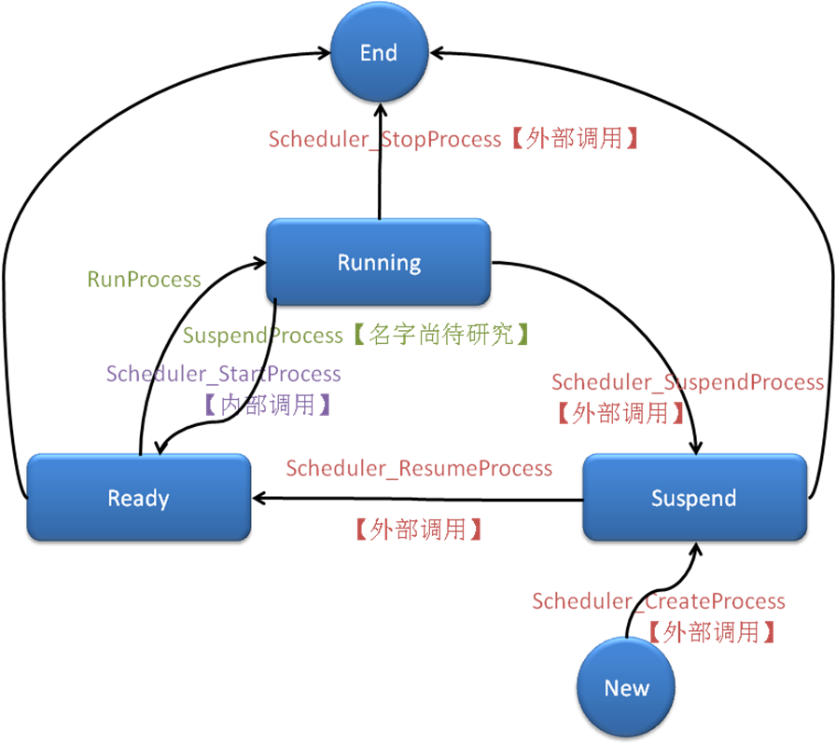
- 优先级抢占调度
基于优先级的抢占式调度：
（1）每个任务赋予唯一的一个优先级iPriority;（有些操作系统可以动态地改变任务的优先级，称为动态优先级，这里不做考虑）；本系统采用静态优先级调度，在进程创建后优先级不改变。系统中规定进程共有为1-32个优先级别。
（2）假如有几个任务同时处于就绪状态，优先级最高的那个将被运行；
（3）只要有一个优先级更高的任务就绪，它就可以中断当前优先级较低的任务的执行；
3. 周期调度
周期调度是实时调度的一种表现：
根据截止时间的要求将实时任务划分为：
（1）硬实时任务，系统必须满足对截止时间的要求否则可能出现难以预测的结果。
（2）软实时系统，它也联系着一个截止时间，但并不严格，若错过了任务的截止时间，对系统产生的影响不会太大。软实时只能提供统计意义上的实时。
例如，有的应用要求系统在95%的情况下都会确保在规定的时间内完成某个动作，而不一定要求100%。在许多情况下，这样的“软性”正确率已经可以达到用户期望的水平。比如，用户在操作DVD播放机时，只要98%的情况都能正常播放，用户可能就满意了;而发射卫星、控制核反应堆的应用系统，这些系统的实时性必须达到100%，是绝对不允许出现意外。
根据需求，本系统采用软实时系统。
每个实时周期进程的周期通过进程周期iPeriod来表现，若iPeriod == -1为非周期进程
以下为固定优先级的软实时系统运行示例。A进程与B进行具有不同的时间片。
当A进程的优先级高时，在每个周期内先完整运行A的时间片，将B进程时间片划分为小块，在CPU空闲时运行B进程；
当B进程的优先级高时，在每个周期内先完整运行B的时间片, 在CPU空闲时运行A进程；由于可能会出现错过运行的情况，因此为软实时。

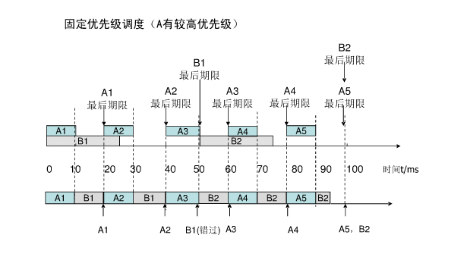
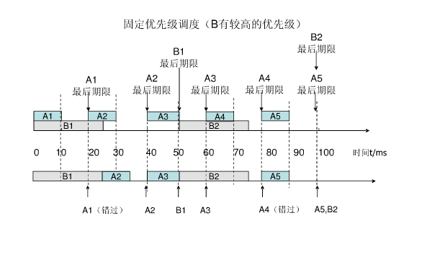

typedef struct KPCB
{
Int iProcessID;
int iPeriod; // 进程周期（毫秒），-1为非周期进程
int iPriority; // 优先级。1-32级
}KPCB;

- 时间片
时间片即CPU分配给各个程序的时间，每个进程被分配一个时间段，称作它的时间片，即该进程允许运行的时间，使各个程序从表面上看是同时进行的。
如果在时间片结束时进程还在运行，则CPU将被剥夺并分配给另一个进程。
如果进程在时间片结束前阻塞或结束，则CPU当即进行切换。而不会造成CPU资源浪费。
按道理来讲，时间片的计算应与静态优先级相关：静态优先级越高，时间片越长。时间片的计算有相应的公式。
这里我们简化时间片的计算，规定在没有抢占的情况下：
（1） 对于普通优先级进程：
优先级1-8的进程时间片为5ms
优先级9-16的进程时间片为10ms
优先级17-24的进程时间片为15ms
优先级25-32的进程时间片为20ms
当有抢占的情况时，优先级高的进程会抢占优先级低的进程。
（2） 对于周期进程，时间片设定依据其执行周期
定义如果period / 3小于time_slice的话，将time_slice定义为period / 3;
否则如果这个进程依然有iPriority属性，按普通优先级time_slice计算，防止时间片过长。
当然无论在哪种情况下time_slice一定大于等于1。

- 数据结构
- 阻塞态：普通数组suspendList
每次执行检查Scheduler函数时检查阻塞态队列中是否含有仍在等待的进程，将不在等待的进程进入就绪态。本系统中几乎所有进程（除人为外部调用Scheuler_SuspendProcess函数挂起进程的）都不需要额外等待，可直接进入就绪状态。
- 就绪态：
周期调度进程：periodList数组
普通优先级调度进程：两个优先级队列activePQ和expiredPQ
除了周期调度进程以外，已运行时间片的进程需要为仍未执行时间片的进程留出CPU，为了保证进程运行，设置两个优先级队列：activePQ和expiredPQ。
activePQ装有还没跑完时间片的活跃任务；expiredPQ装有跑完时间片的任务。当activePQ中没有任务了，就简单地将activePQ与expiredPQ的指针交换过来。
真正代码实现时，为节约存储空间，进程用结构体数组存储，数据结构顺序表或队列均存储数组下标，即都是int型数组：
挂起和周期进程就绪态使用一个顺序表（数组实现），因为这两个状态的进程数量相加必然小于等于最大进程数。声明如下：
int suspendPeriodList[MAX_PROCESSES];
定义被挂起的进程顺序表为suspendPeriodList的逆向使用：
int * suspendList = &suspendPeriodList[MAX_PROCESSES - 1];
定义就绪态进程中的周期进程顺序表为suspendPeriodList的正向使用：
int * periodList = &suspendPeriodList[0];
定义普通优先级队列的就绪态存储在两个优先级队列中，分别用activatePQ与expiredPQ轮流指向：
int PQA[MAX_PROCESSES];
int PQB[MAX_PROCESSES];
程序初始时未被执行的优先级队列，初始指向PQA：
int * activatePQ = PQA;
刚执行完的优先级队列，初始指向PQB：
int * expiredPQ = PQB;

- 资源互斥访问
由于是多线程程序，针对定义的数据结构，再定义三个临界区：
CRITICAL_SECTION pcbListCS;
CRITICAL_SECTION suspendPeriodListCS;
CRITICAL_SECTION activeExpiredPQCS;

- 函数详细设计
- 基本数据结构顺序表，优先级队列操作函数
- 进程结构体数组操作
int pcb_insert(int period, int priority, int time_slice);
插入新的进程到pcbList中，返回processid号

int pcb_delete(int processid);
从pcbList中删除进程，即把标志位pcbListTimeCount置-1

- 计算时间片
int count_timeslice(int period, int priority);
时间片计算函数，在创建进程和时间片用完重新计时时使用

- 对于顺序表的操作
int list_insert(int * start, int & length, int direction, int pos, int i);
direction: 对于定义顺序表的正向0或逆向1，
比如suspendList和periodList共同使用suspendPeriodList数组空间。suspendList逆向1，periodList正向0
将元素i插入到顺序表pos位置之后

int list_delete(int * start, int & length, int direction, int i);
将元素i在顺序表中删除

int list_get(int * start, int & length, int direction, int i);
得到顺序表的中值为i的元素，返回其在顺序表中的位置

- 对优先级队列的操作
int PQ_insert(int * pq, int & length, int i);
堆插入，把i插入到pq堆实现的优先级队列中

int PQ_removemax(int * pq, int & length);
堆顶删除

int PQ_removei(int * pq, int & length, int i);
删除堆中的元素（在挂起进程Scheduler_SuspendProcess中会用到），i是堆中的元素

void PQ_swap(int & i, int & j);
优先级调整之结点交换函数

int PQ_compare(int i, int j);
优先级比较函数：比较pcbList数组中下标i和j的进程优先级
返回值：-3进程不存在无法比较；-2不具有可比性；0相等；-1(i优先级小于j)；1(i优先级大于j)

- 调度函数
int Scheduler_CreateProcess(int iPriority, int iPeriod);
创建进程，进入Suspend状态:
null -> suspend
初始化进程结构体;
分配一个iProcessID插入到pcbList数组中;
并初始化进入suspendList。

int Scheduler_SuspendProcess(int iProcessID);
挂起进程，进程状态从其他的状态进入Suspend状态：
running -> suspend; ready -> suspend
找到iProcessID的位置，是running，还是在周期进程就绪periodList，或是在普通优先级进程就绪队列中；
相应位置退出
赋给suspendList。

int Scheduler_StartProcess(int iProcessID);
开始进程：
running -> ready 的同时 ready -> running
从就绪态到运行态，就是在就绪队列activatePQ中把队列头部元素出队列；
判断iProcessID是什么进程：是running，还是在周期进程就绪periodList，或是在普通优先级进程就绪队列中；
如果它是周期进程
然后判断前一时刻正在运行的进程：
- 如果是周期进程且未运行完其时间片，重新计算剩余时间，继续将其进入就绪态；
- 如果是周期进程且未运行完其时间片，继续将其进入就绪态；
- 如果是普通优先级进程已运行完它的时间片，重新计算剩余时间，把进程插入到expiredPQ中；
- 如果是普通优先级进程，且该进程还未运行完它的时间片，依然进入就绪态activatePQ中。
执行SuspendProcess函数打印一句话，把iProcessID加入到running态。执行RunProcess函数。

int Scheduler_StopProcess(int iProcessID);
杀死进程：
running -> null; ready -> null; suspend -> null
通过iProcessID号找到进程
去掉就绪态（activatePQ或expiredPQ）中的该进程；
将pcbList中的该进程作用域附默认值0。

int Scheduler_ResumeProcess(int iProcessID);
重新开始进程，进程进入ready态，
suspend -> ready
将iProcessID的进程从挂起进程状态中删除，插入就绪态。
判断是否为非周期进程
- 若是周期进程，插入priorityList,数组尾插入
- 若是普通优先级队列，插入优先级activatePQ队列

int Scheduler_ProcessExit(int iProcessID);
进程退出，不引发调度。

int Scheduler();
每一毫秒执行一次，调度运行或挂起进程（实际这个Scheduler中不应该挂起进程，顶多是running -> ready）：
///////////////此处加入调度算法//////////////////////
- 如果有进程正在运行，记录剩余时间减一。
对于periodList中每一个非正在执行的进程，记录时间片剩余时间（timeCount - 1）；
- isScheduler标识是否已经执行调度，0表示还未执行。
每次调度执行Scheduler_StartProcess之后，这一毫秒的调度，就不能再继续调度执行Scheduler_StartProcess。
- 最先处理调度周期进程。
依次遍历检查periodList数组中的所有元素，看其是否具有执行条件；
对于periodList队首（数组头有个元素）有进程的情况下，且isScheduler还为0，接下来查看：
    - 若当前没有进程正在运行；
    - 若该周期进程期限已到，且正在运行的进程为周期进程，且它已完成时间片；
    - 若该周期进程期限已到，且正在运行的进程为非周期进程（周期进程优先级比普通优先级进程优先级更高，可抢占）；
以上三种情况满足其中之一时，通过调用Scheduler_StartProcess执行periodList队首的元素, isScheduler置1。
- 处理全部周期进程结束后isScheduler还为0，开始处理普通优先级进程。
如果尚未引发Scheduler_Start函数（isScheduler还为0），继续调度普通优先级进程就绪态中的最大优先级进程；
考察普通优先级进程队列activatePQ中有最大优先级的进程。（若普通优先级进程中没有待运行的进程（正在运行的进程时间片已执行完），但是有已执行完的进程，交换activatePQ和expiredPQ指针及长度值，考察普通进程队列activatePQ中有最大优先级的进程）：
      - 若当前没有进程正在运行，
      - 若正在运行的已完成时间片
      - 若该进程相比正在运行的进程有更高的优先级（正在运行的进程一定是普通优先级进程），可抢占
以上三种情况满足其中之一时，通过调用Scheduler_StartProcess执行activatePQ队首的元素, isScheduler置1。
- 处理普通优先级进程结束后isScheduler还为0，说明执行正在运行的函数
如果尚未引发Scheduler_Start函数（isScheduler还为0），且有正在运行的进程。如果当前运行进程的时间片已执行完，重新计算它时间片，继续调度自己。
///////////////调度算法结束//////////////////////////

- 测试用例设计
测试用例详见《测试用例.xls》

【对设计文档v1.0的校正】
- Scheduler_ResumeProcess和Scheduler_StartProcess名称对换
由于原有代码注释含义不清楚，导致函数名称理解稍有偏差
Scheduler_ResumeProcess现在理解为从suspend状态转换到ready状态
Scheduler_StartProcess现在理解为运行期间进程状态里running和ready状态的自动调度相互转换。
- 进程状态转换图的校正
如1所讲，出现一些需要改正的地方，另外Scheduler_StopProcess函数改为为从任何状态中删除，即running -> null; ready -> null; suspend -> null。
- 时间片取值的校正，之前定义的时间片有的过长，而且对于周期进程来讲，其优先级依据为iPeriod，与iPriority无关。因此增加额外设定的优先级。
- 调度函数中一开始不再执行Scheduler_ResumeProcess函数。此函数为外部调度时调用。在测试时是测试程序调用，在实际进程调度中是由于外部等待IO等类型的中断引发的Scheduler_SuspendProcess,外部中断结束后再引发Scheduler_ResumeProcess函数。
- 题目要求Scheduler中调度RunProcess比较容易理解，而SuspendProcess无法理解，因为Scheduler_SuspendProcess的触发是外部引起的，不需要在自身调度函数中执行，让人费劲。因此现在我们的理解是: Scheduler_SuspendProcess是真正意义上的挂起进程，而SuspendProcess只是在执行Scheduler_StartProcess时ready态和running态相互转换事打印一句话，并发真正意义上的挂起。
- 总体设计中增加了资源互斥访问的设计。

【参考】
《关于基于优先级的抢占式调度》
http://blog.csdn.net/zenny_chen/article/details/1889283
《抢占式调度用于周期实时任务》
http://wenku.baidu.com/view/3d266df90242a8956bece409.html
《O(1) Scheduler Notes》
http://fleurer-lee.com/2012/09/23/o1-scheduler-notes.html

